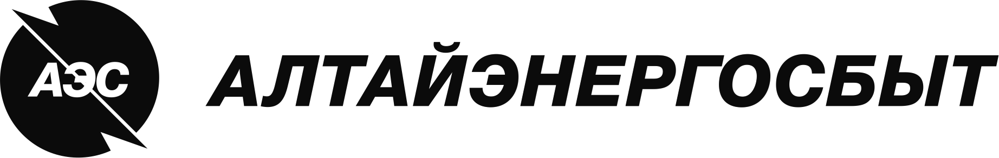

№880.17.00117-118/ОЗП-ПВК

заседания Постоянно действующей закупочной комиссии
по вскрытию поступивших конвертов с предложениями в ходе проведения открытого запроса предложений

Дата проведения | «14» апреля 2017г.
Место проведения | г. Барнаул
Время начала заседания | 14:00ч.

Наименование лота: | Лот 1: «Электроотопительное оборудование»;  Лот 2: «Электрические котлы ZOTA»
Номер лота: | 880.17.00117, 880.17.00118
Способ закупки: | Открытый запрос предложений
Форма закупки (электронная/неэлектронная): | Электронная
Участниками могут быть только субъекты МСП: | Да
Сведения о начальной (максимальной) цене лота: | Лот 1: 960 000,00 руб. без НДС;  Лот 2: 1 150 000,00 руб. без НДС.
Период поставки товаров, работ, услуг: | Май 2017г. – Декабрь 2017г.
ПОВЕСТКА:
Вскрытие конвертов с предложениями на участие в открытом запросе предложений в электронной форме, участниками которого являются только субъекты малого и среднего предпринимательства, на право заключения договора на поставку товаров: Лот 1: «Электроотопительное оборудование»; Лот 2: «Электрические котлы ZOTA» для нужд АО «Алтайэнергосбыт».

ВОПРОСЫ ЗАСЕДАНИЯ Закупочной КОМИССИИ:
В ходе проведения процедуры открытого запроса предложений в электронной форме, участниками которого являются только субъекты малого и среднего предпринимательства, на право заключения договора на поставку товаров: Лот 1: «Электроотопительное оборудование»; Лот 2: «Электрические котлы ZOTA» для нужд АО «Алтайэнергосбыт» поступило по Лоту №1: 3 (три) предложения и по Лоту №2: 2 (два) предложения в электронных конвертах. Вскрытие электронных конвертов было осуществлено автоматически с помощью функционала электронной торговой площадки в присутствии членов Закупочной комиссии.
Дата и время вскрытия электронных конвертов с предложениями: 14:00 (время местное) 14.04.2017г. Место проведения процедуры вскрытия конвертов с предложениями на участие в запросе предложений: сайт Единой Электронной Торговой Площадки (ЕЭТП) www.roseltorg.ru.
Поступили предложения следующих Участников:
№  п/п | Наименование Участника и его адрес | Общая цена заявки на участие | Примечание
Лот 1: «Электроотопительное оборудование»
1 | Закрытое акционерное общество "УРАЛ-МИКМА-ТЕРМ", 456306, Челябинская область, г. Миасс, ул. Дзержинского, 44 (ИНН 7415026200, КПП 741501001, ОГРН 1027400869099) | 957 525,16 руб. без НДС | Срок поставки: май 2017г. – декабрь 2017г. Условия оплаты: в соответствии с графиком оплаты.
2 | Общество с ограниченной ответственностью "ТД ДЭГЕР", 656055, г. Барнаул, ул. Малахова, д. 56, кв. 71 (ИНН 2223602651, КПП 222301001, ОГРН 1142223014724) | 945 661,02 руб. без НДС | Срок поставки: 02 мая 2017г. – 29 декабря 2017г. Условия оплаты: в соответствии с графиком оплаты.
3 | Общество с ограниченной ответственностью "ВЕКТОР", 656066, г. Барнаул, ул. Новгородская, 22, офис 12 (ИНН 2222827155, КПП 222201001, ОГРН 1142223009400) | 955 830,08 руб. без НДС | Срок поставки: 02 мая 2017г. – 29 декабря 2017г. Условия оплаты: в соответствии с графиком оплаты.
Лот 2: «Электрические котлы ZOTA»
1 | Общество с ограниченной ответственностью "ТД ДЭГЕР", 656055, г. Барнаул, ул. Малахова, д. 56, кв. 71 (ИНН 2223602651, КПП 222301001, ОГРН 1142223014724) | 1 133 220,34 руб. без НДС | Срок поставки: 02 мая 2017г. – 29 декабря 2017г. Условия оплаты: в соответствии с графиком оплаты.
2 | Общество с ограниченной ответственностью "ВЕКТОР", 656066, г. Барнаул, ул. Новгородская, 22, офис 12 (ИНН 2222827155, КПП 222201001, ОГРН 1142223009400) | 1 143 389,83 руб. без НДС | Срок поставки: 02 мая 2017г. – 29 декабря 2017г. Условия оплаты: в соответствии с графиком оплаты.

РЕШИЛИ:
- Утвердить протокол заседания Закупочной комиссии по вскрытию поступивших электронных конвертов.
РЕЗУЛЬТАТЫ ГОЛОСОВАНИЯ:
«За» 2 членов закупочной комиссии.
«Против» 0 членов закупочной комиссии.
«Воздержалось» 0 членов закупочной комиссии.

